Zegarki męskie - doskonała jakość
Podpowiadamy, które zegarki męskie są najmodniejsze i warto na nie zwrócić uwagę. Serdecznie zapraszamy do lektury!

Zastanawiasz się nad dodatkami do letniej garderoby? Poszukujesz stylowego czasomierza, który będzie dopasowany do twojego outfitu? Aktualnie producenci zegarków męskich prześcigają się w coraz nowszych pomysłach. Można się pogubić w tym natłoku propozycji i różnorodnych opcji. Dlatego przygotowaliśmy krótki poradnik na co zwrócić przy wyborze czasomierza idealnego dla mężczyzny. Zapraszamy do lektury!

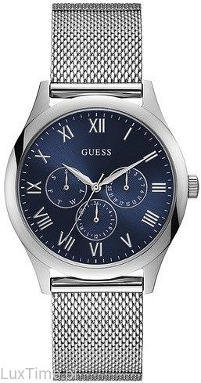
Klasyka czy nowoczesność
Dobrze dobrany czasomierz to kwintesencja dobrego gustu i stylu. Warto dopasować go do okazji, ale także do konkretnego outfitu. Mogą to być zegarki męskie klasyczne, eleganckie, sportowe czy casualowe. Możesz wybrać model na gumowym, skórzanym pasku lub bransolecie. Minimalistyczny zegarek w stonowanych kolorach będzie doskonały do garnituru i marynarki. Wielobarwne czasomierze świetnie sprawdzą się do codziennych stylizacji na luzie. Natomiast luksusowe modele to doskonały wybór na ważną uroczystość lub spotkanie służbowe. Warto kierować się przede wszystkim wysoką jakością materiałów oraz precyzyjnym wykonaniem produktu.

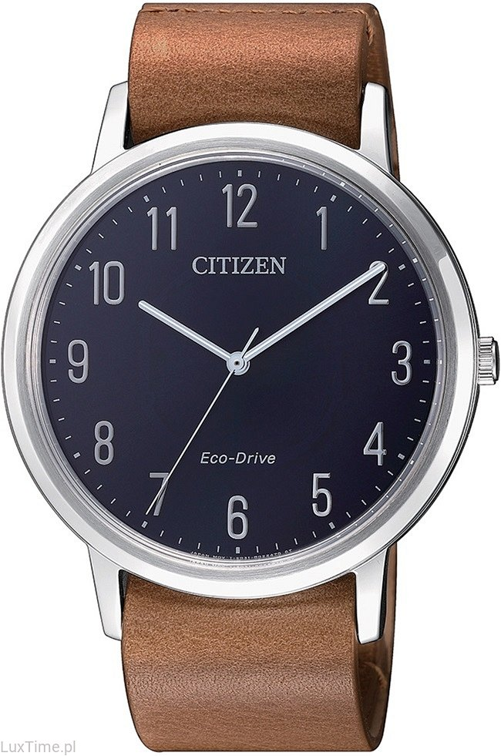
Gdzie kupić wysokiej jakości zegarki męskie?
Zegarki męskie dostępne są w autoryzowanym sklepie LuxTime, który specjalizuje się w produktach znanych i cenionych marek na całym świecie. Serdecznie zapraszamy do sprawdzenia najnowszych kolekcji czasomierzy w korzystnej cenie.

